**通付宝产品体验报告_V3.4.0_20141120**

目 录

一、安装与卸载 4

1.1下载 4

1.2安装 4

1.3卸载 4

二、注册与登录 4

2.1注册 4

2.2登录 4

三、爱用界面 6

3.1广告图 6

3.2购买刷卡器 6

3.3我的银行卡 7

四、更多界面 8

4.1服务信息 9

4.2帮助中心 9

4.3意见反馈 9

4.4关于我们 9

4.5检查更新 9

4.6 APP下载（仅限安卓版） 9

五、账户管理 9

5.1账户注销 9

5.2密码管理 10

5.3用户信息设置 10

5.4收款银行卡 11

5.5我的银行卡 11

5.6 设置密保 12

六、代理商 13

6.1今天收益 15

6.2本区用户数 15

6.3本区刷卡器（台） 15

6.4正式申请 15

6.5我要补货 15

6.6查询历史收益 16

6.7我的通付宝 17

6.8订卡 17

七、掌上银行界面 18

7.0转账汇款 18

7.0.1现状 18

7.0.2同类产品比较 19

7.0.3体验修改建议 19

7.0.3.1历史账户显示不完整 19

7.0.3.2 历史账户信息有误 19

7.0.3.3 历史账户排序问题 19

7.1超级转账（T+0） 20

7.1.1 现状 20

7.1.2 同类产品对比 22

7.1.3 体验修改建议 22

7.1.3.1 在支付完成界面出现延时现象 22

7.2普通转账（T+1） 23

7.2.1 现状 23

7.2.2 同类产品对比 23

7.2.3 体验修改建议 23

7.3还信用卡（T+0） 23

7.3.1现状 23

7.3.2同类产品对比 26

7.3.3体验修改建议 26

7.3.3.1在输入短信验证码点击“提交”之后，出现键盘阻挡 26

7.3.3.2 在点击“完成”跳转界面出错 27

7.4商户收款 27

7.4.1现状 27

7.4.2同类产品对比 30

7.4.3体验修改建议 30

7.4.3.1在输入短信验证码点击“提交”之后，出现键盘阻挡 30

7.4.3.2在点击“完成”跳转界面出错 31

7.4.3.3 短信验证码接收文本表述不精准 31

7.4.3.4 购买历史记录详情出现乱码 32

7.4.3.5 收款商户的命名 32

7.4.3.6 收款金额输入后状态提示不同 33

八、便民服务界面 33

8.1话费充值 33

8.2水电煤缴费 34

8.3快递查询 34

8.4机票预订 34

8.5火车票预订 34

8.6酒店预订 34

8.7 Q币充值 34

8.8手机购物 34

# 一、安装与卸载

## 1.1下载

### 1.1.1 现状

**浏览器输入官网下载**

## 1.2安装

## 1.3卸载

# 二、注册与登录

## 2.1注册

### 2.1.1 新用户扫代理商码注册（已绑定代理商）

### 2.1.2 新用户在APP上注册

**现状：**

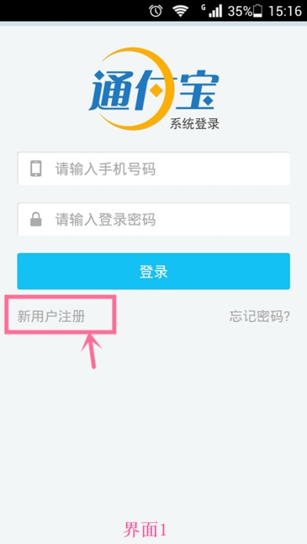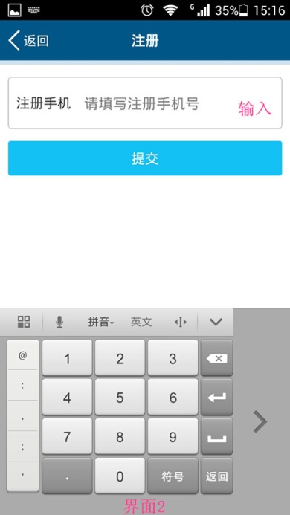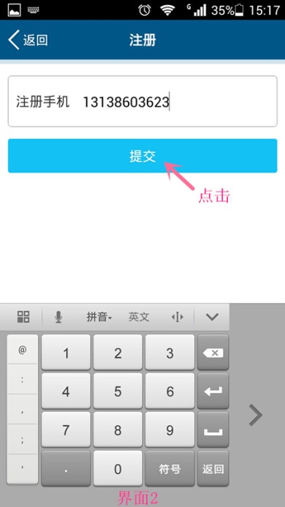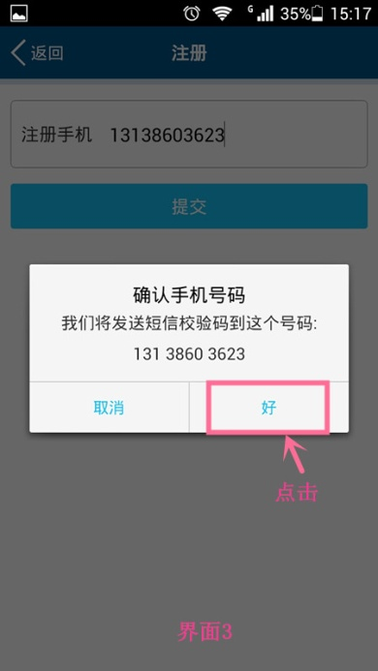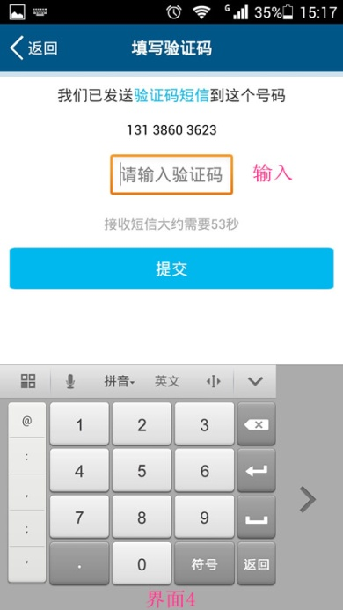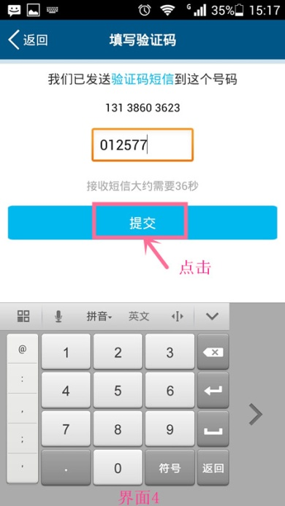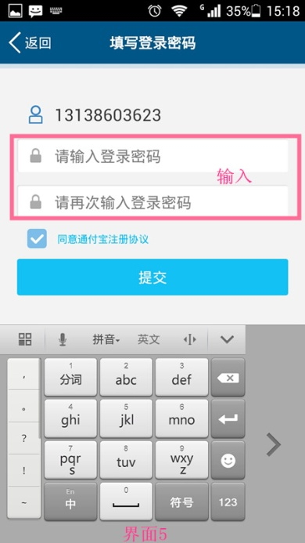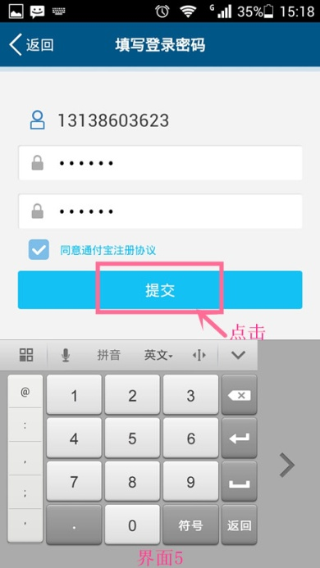

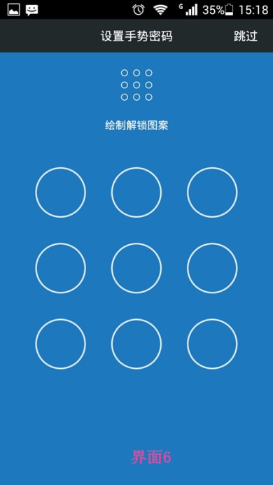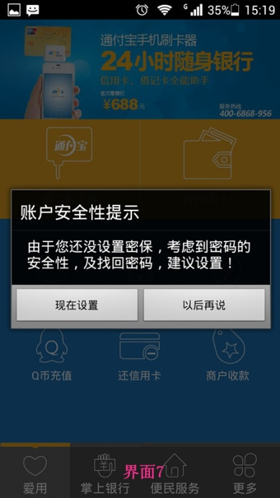

## 2.2登录

### 2.2.1 下载后，首次登录（Android为例，iOS还是存在登录与注册界面）

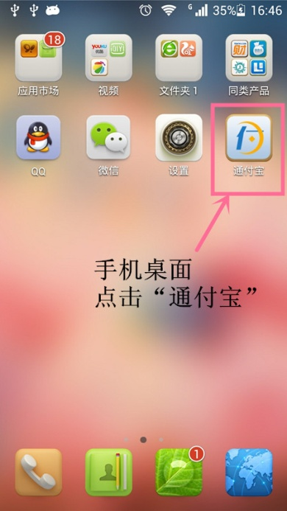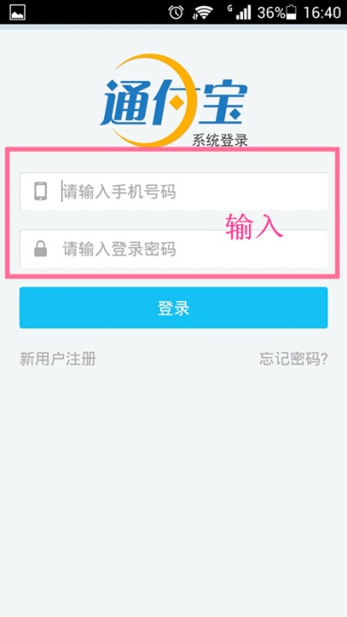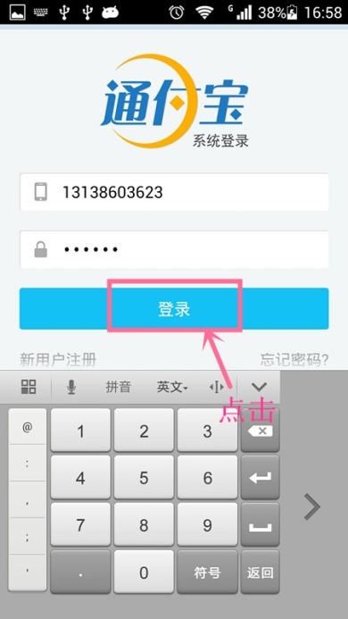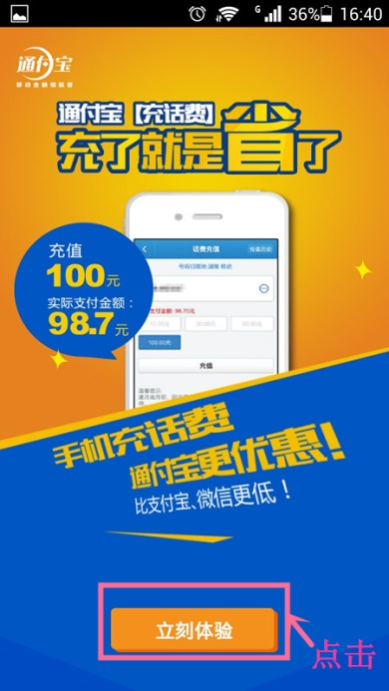

### 2.2.2未设置手势密码，再次登录

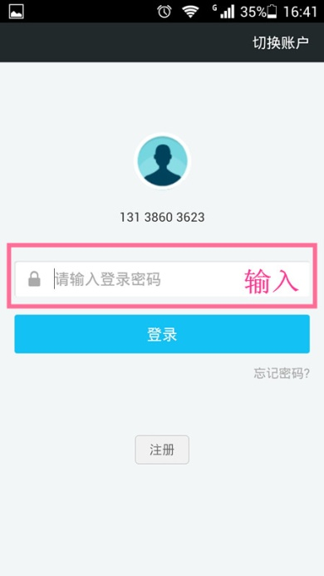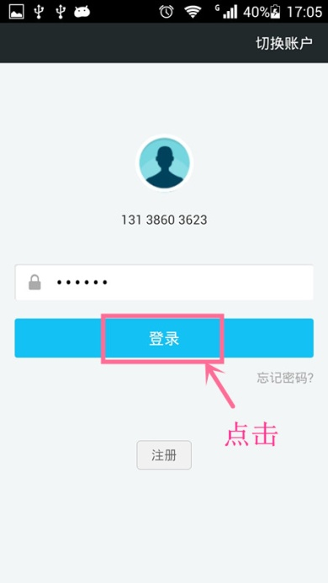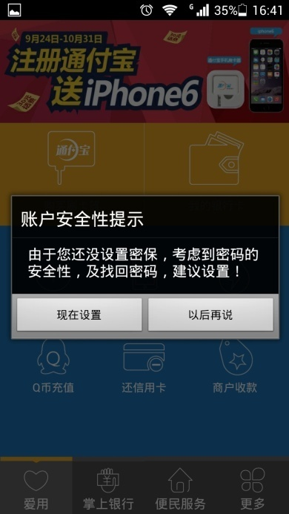

### 2.2.3已设置手势密码，再次登录（以后默认先用手势登录）



注：未设置密保问题，用户每次登录进入时，都会提示框。只要设置过就一律到爱用界面。

### 2.2.4 密码输错，手势密码登录

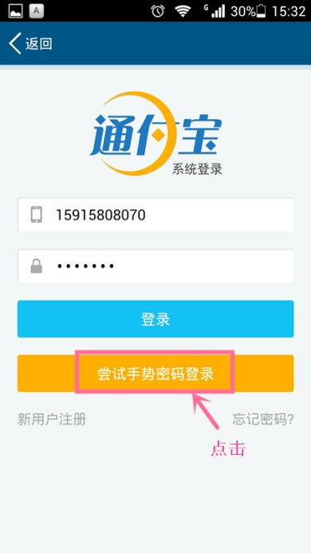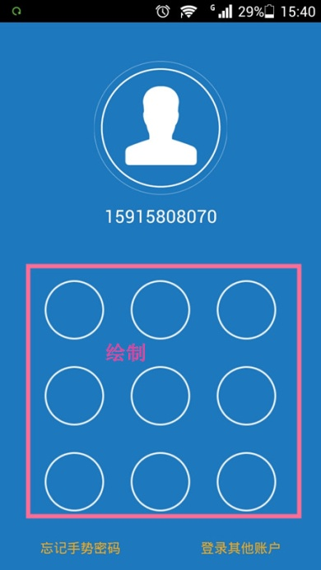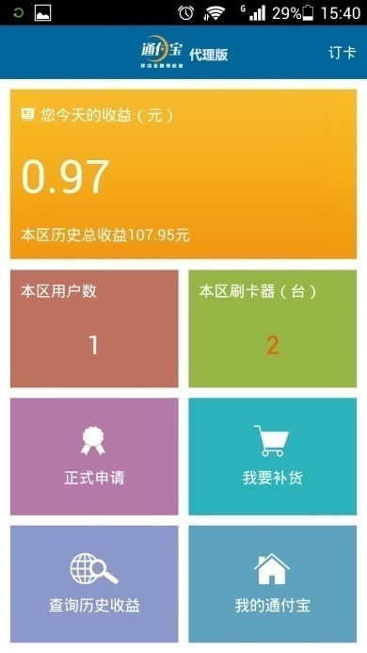

# 三、爱用界面

## 3.1广告图

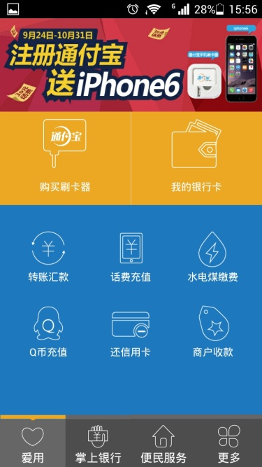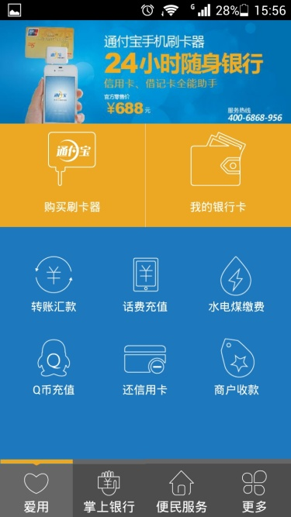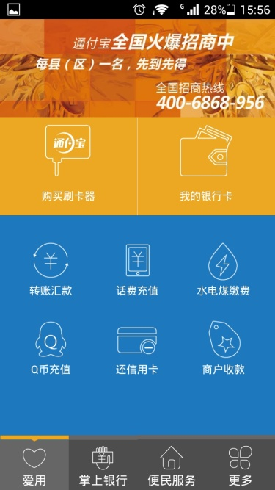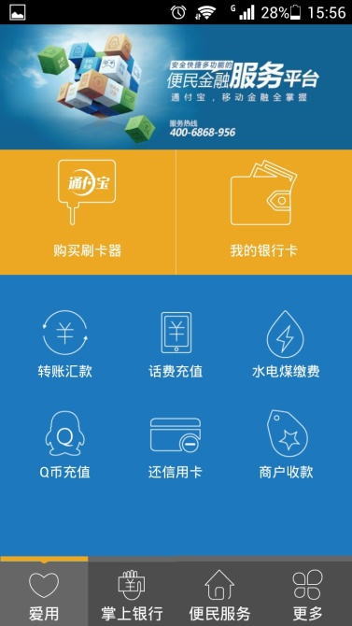

## 3.2购买刷卡器

**现状：**

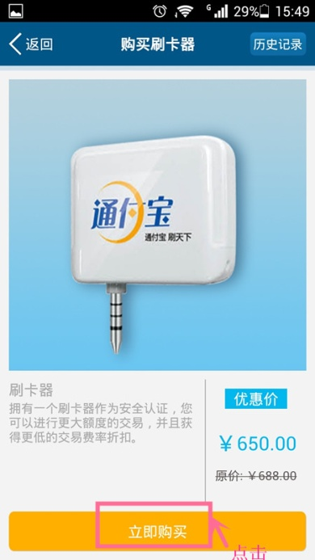

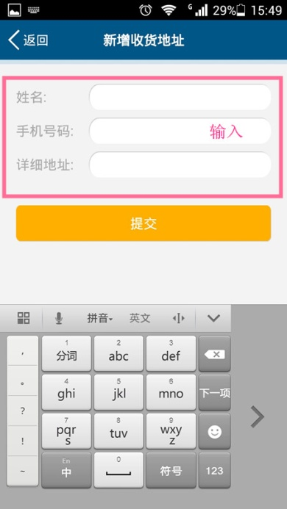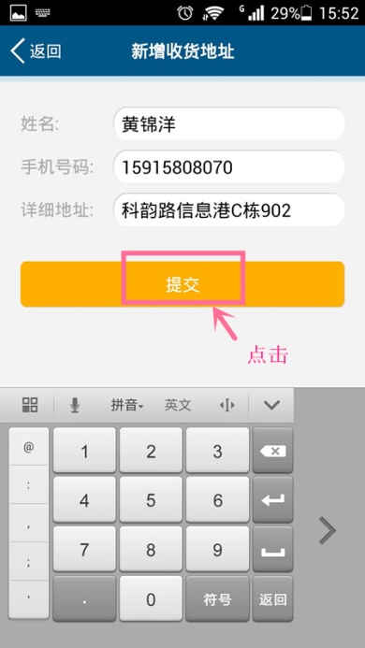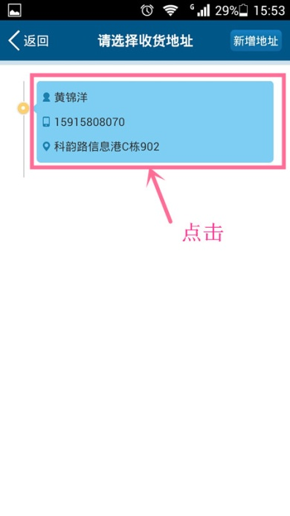

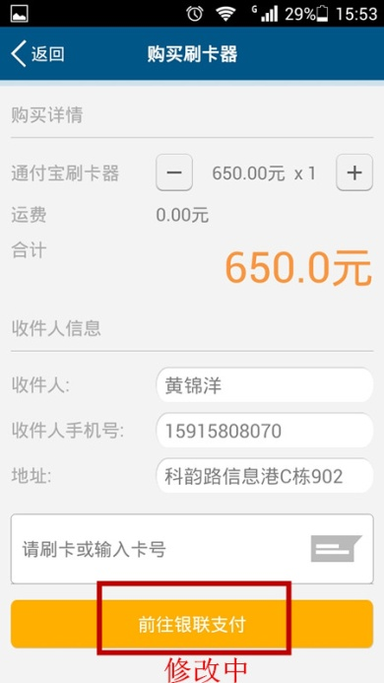

问题：使用是信用卡还是前往银联支付界面。

注：正在修改中，暂时不做业务现状

现象：图1和2为安卓版手机，图3为苹果手机

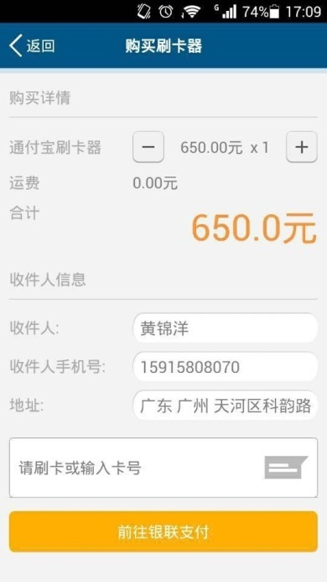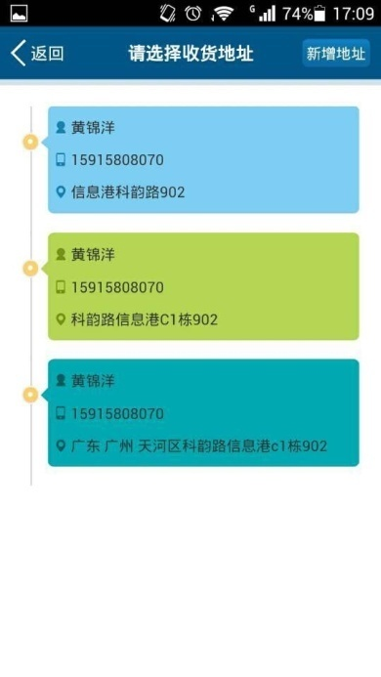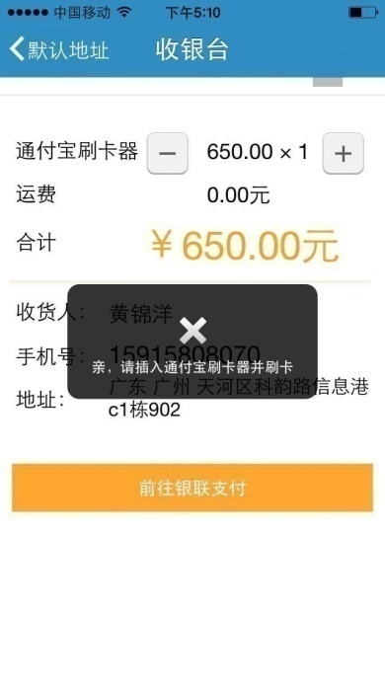

问题：两个版本手机建议“前往银联支付”更改为“前往支付”，

“请选择收货地址”更改为“请选择收货信息”，“新增地址”更改为“新增信息”。（优化）

问题：苹果版本点击按钮出现，“亲，请插入通付宝刷卡器并刷卡”（未解决）

员工优化收集：

（1）手动输入付款账户没有带出相关卡号的信息；

（2）购买刷卡器输卡号时应该显示“输入卡号或者已存银行卡号”

（3）支付时没有易宝通道为选择。

（4）输入详细地址时没有区域为选择（省。市。区）

（5）增加购买协议，客服联系电话。

（6）界面重新调整

（7）“购买历史”更改为“我的订单”点击可查询到相关订单信息。

（8）目前只走银联通道，建议能自动识别信用卡或者借记卡，从而自动选择通道（银联、易宝）

（9）购买刷卡器，原650，实际620.界面改善，要求同步。

## 3.3我的银行卡

现状：

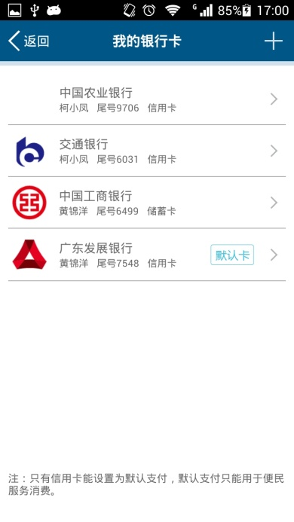

现象：下图为苹果手机

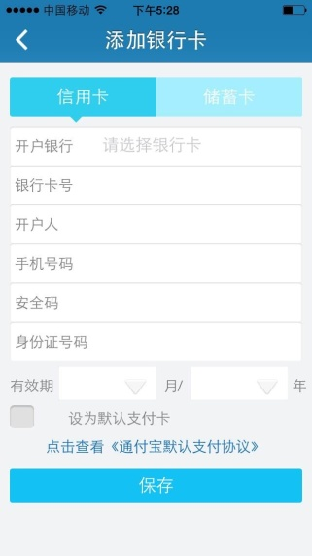

问题：苹果手机输入手机号码、安全码、身份证号码没有限定输入数字位数，用户可能会输多或者输少一位都能够保存成功，建议参考安卓版本，将位数限定。（优化）

# 四、更多界面

**现状：**

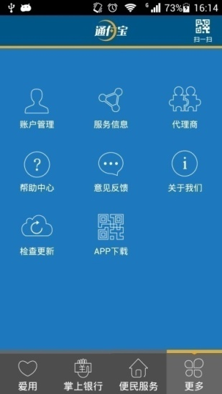

## 4.1服务信息

**现状：**

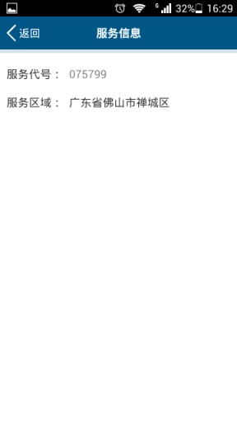

## 4.2帮助中心

**现状：**

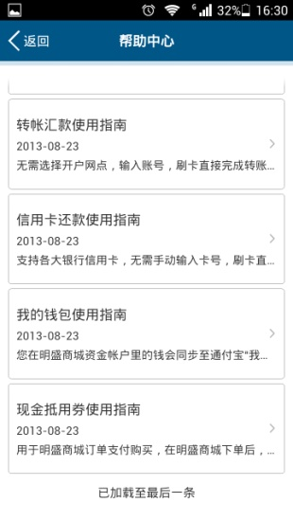

## 4.3意见反馈

**现状：**

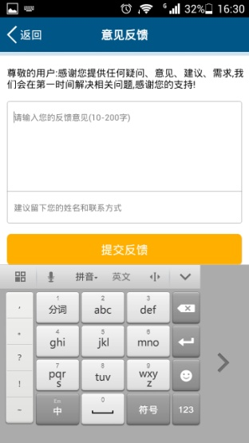

## 4.4关于我们

**现状：**

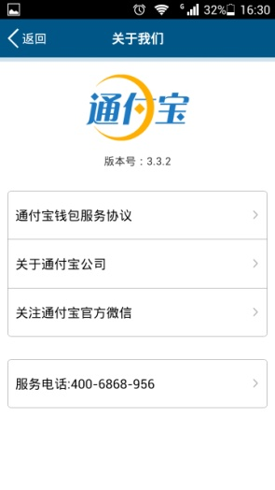

## 4.5检查更新

**现状：**

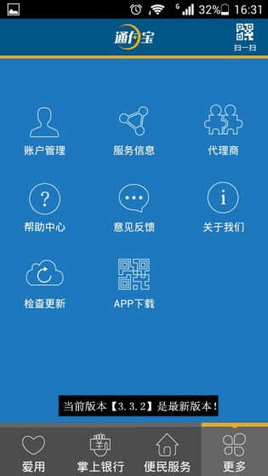

## 4.6 APP下载（仅限安卓版）

**现状：**



# 五、账户管理

**现状**

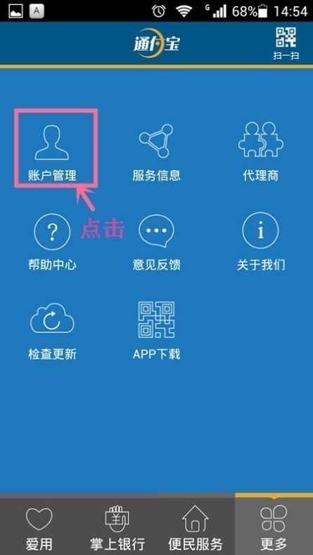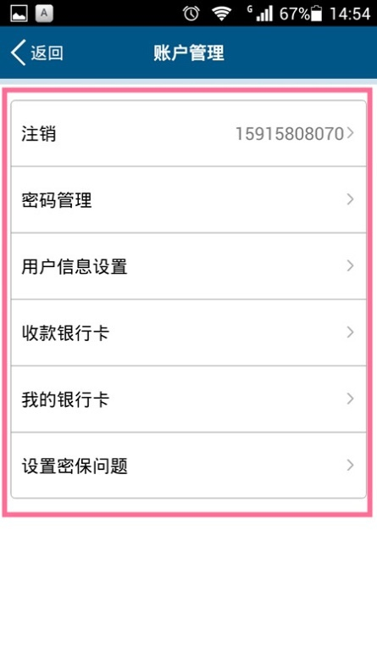

## 5.1注销

**现状：**

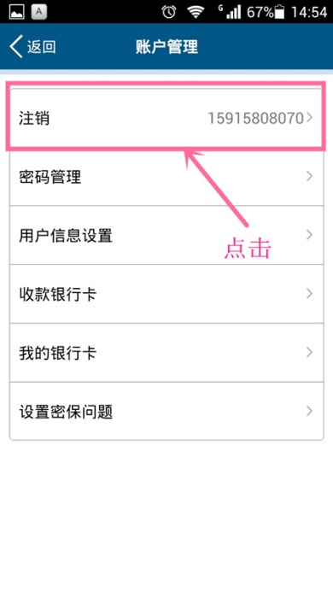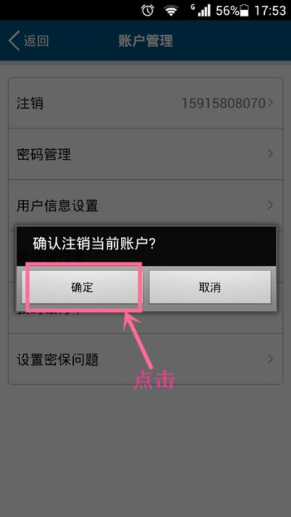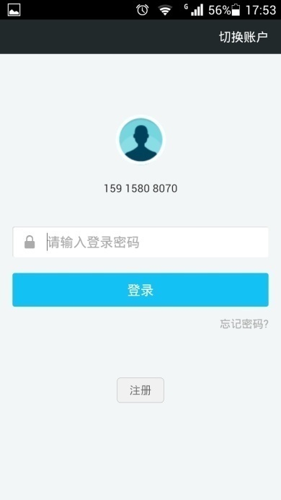

## 5.2密码管理

**现状：**

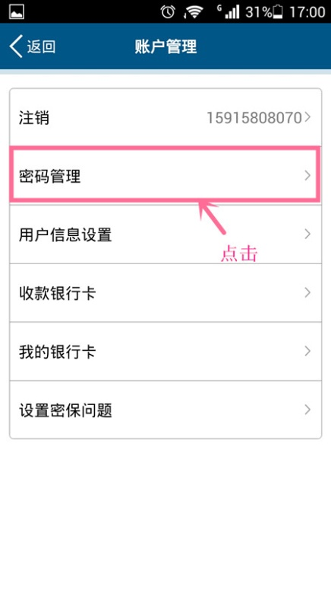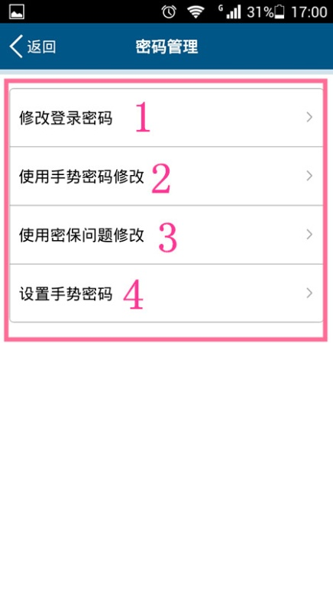

### 5.2.1 修改登录密码

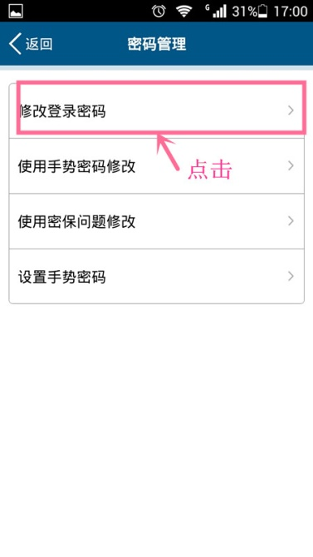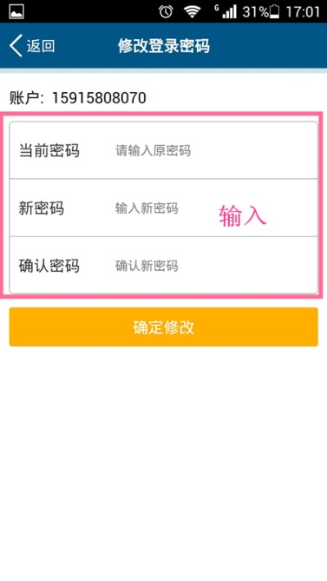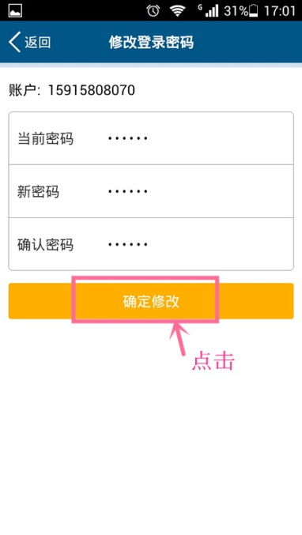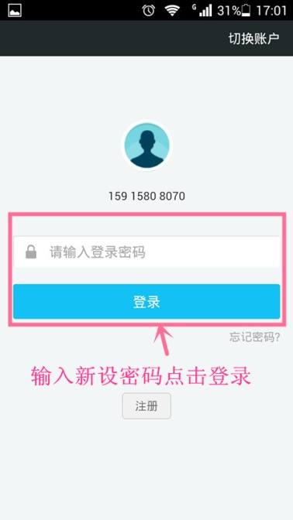

### 5.2.2 使用手势密码修改

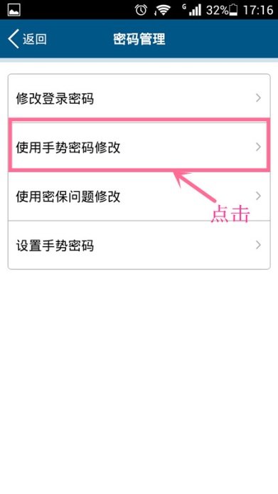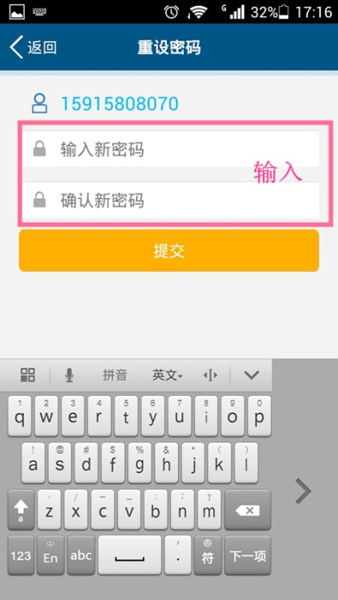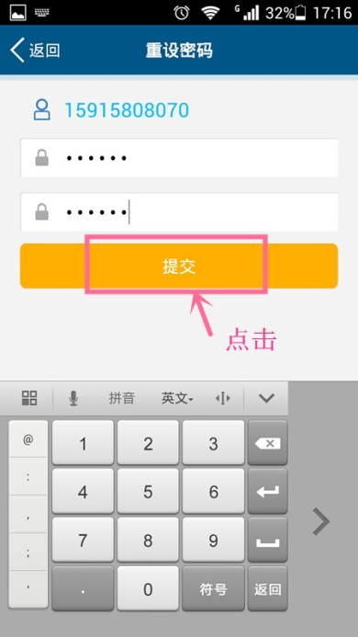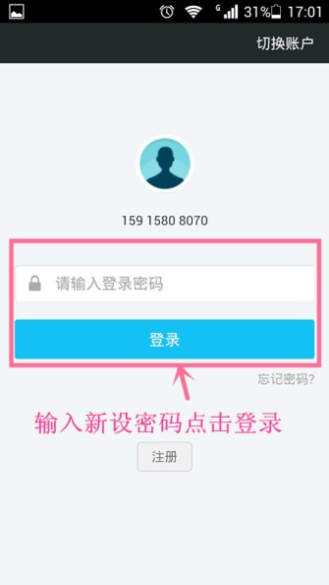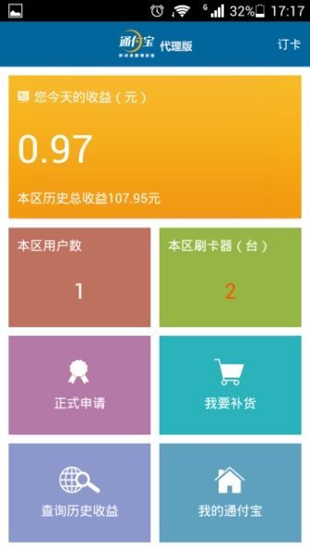

### 5.2.3 使用密保问题修改

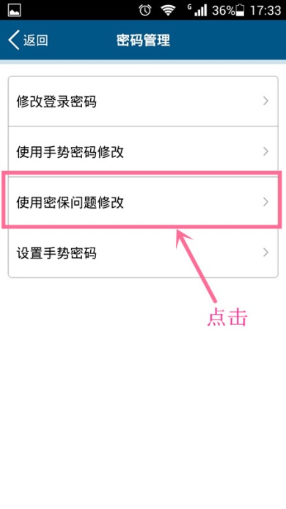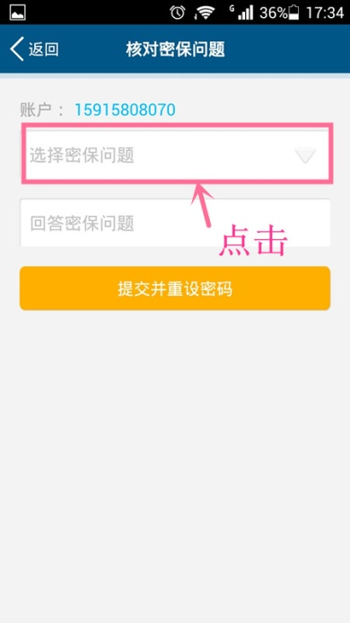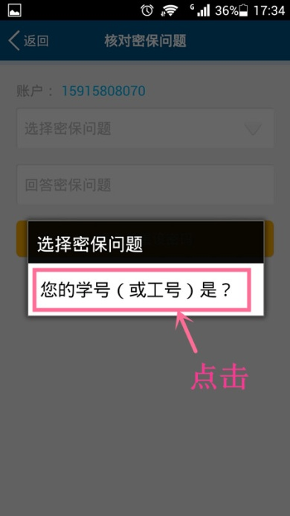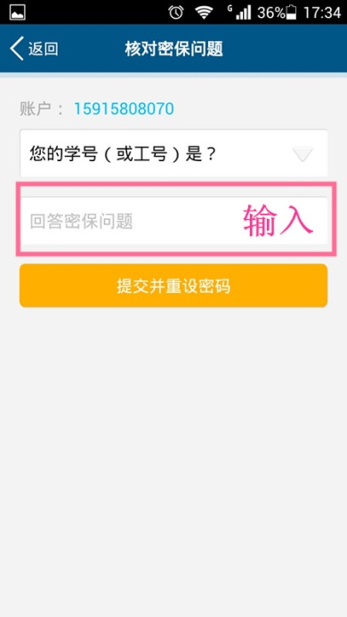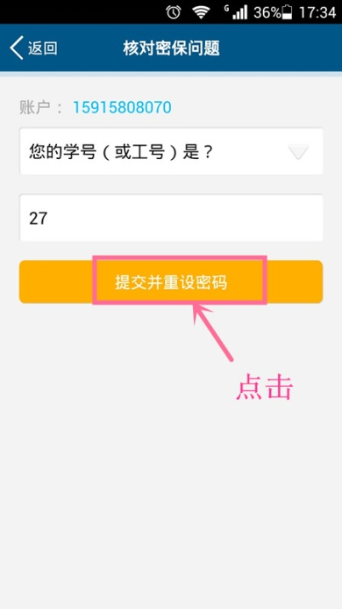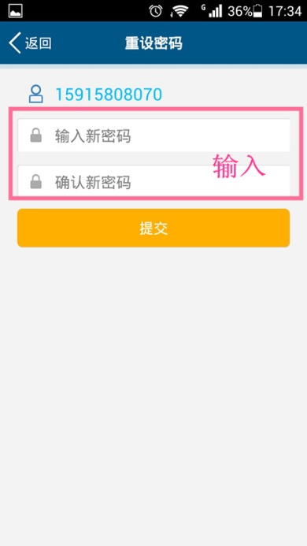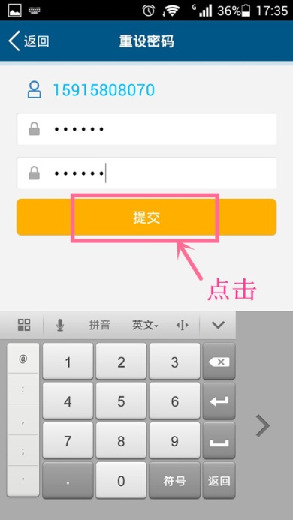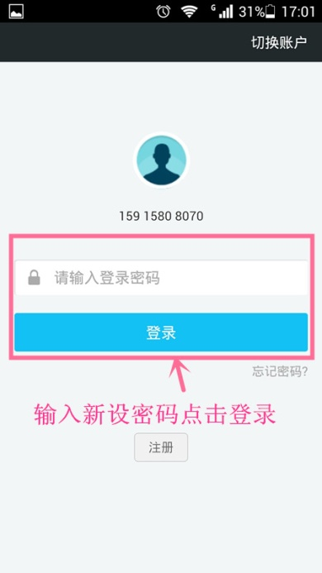

### 5.2.4 设置手势密码

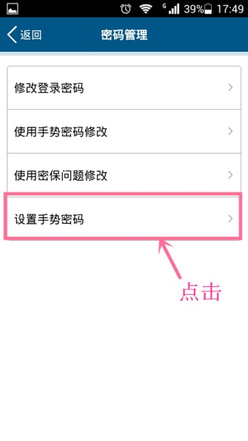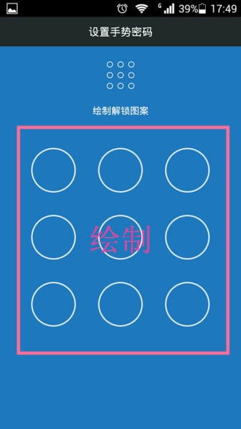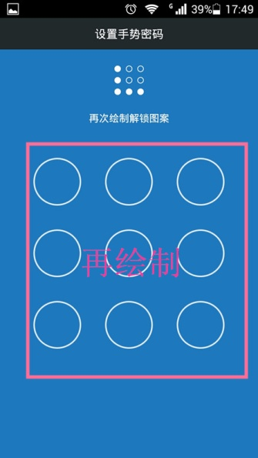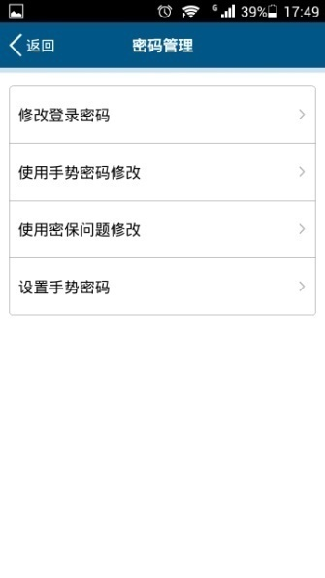

## 5.3用户信息设置

现状：

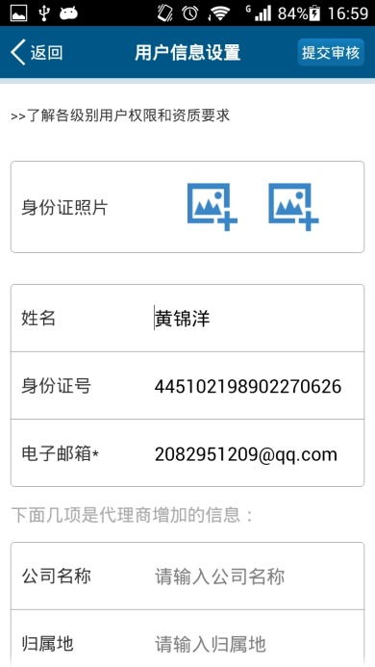

问题一：苹果V3.2.0 出现没有任何信息（已解决）

问题二：安卓手机和苹果手机出现“服务器繁忙，稍后再试”（已解决，后台服务器问题）

## 5.4收款银行卡

现状：

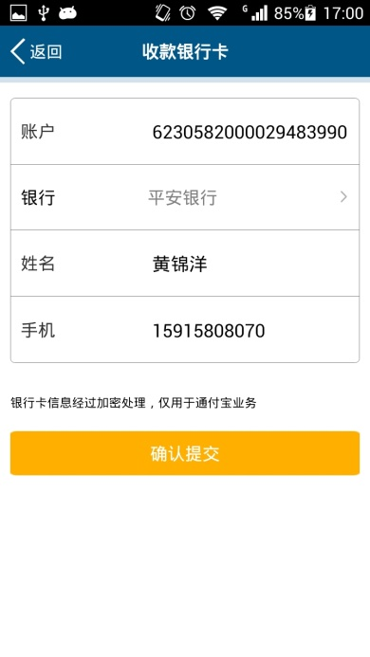

问题一：苹果V3.2.0 出现没有任何信息（已解决）

问题二：苹果V3.2.0出现账户为 “XX银行”和开户银行“点击选择”，信息加载不完整。（已解决）

## 5.5我的银行卡

现状：



现象如下图：

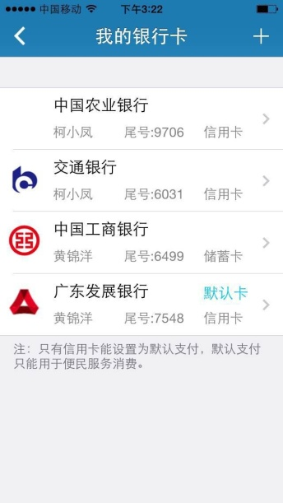

问题：苹果V3.3.0中国农业银行的logo图标没有显示出来。（未解决）

## 5.6 设置密保

现状：

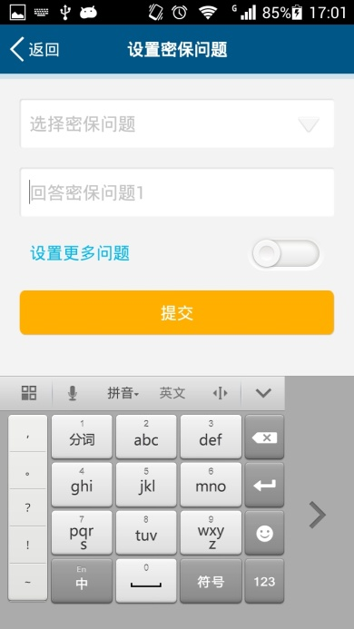

现象如下，苹果V3.3.0左图，安卓V3.3.0右图：

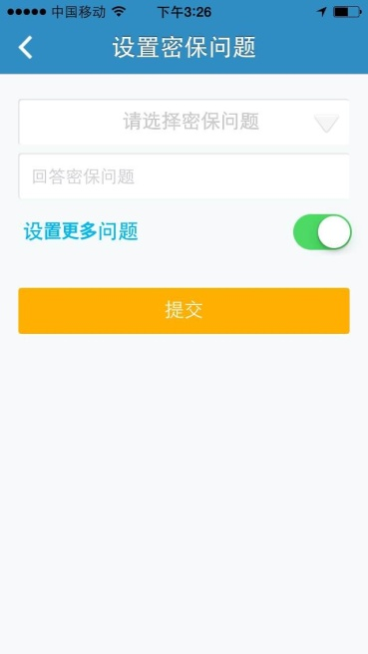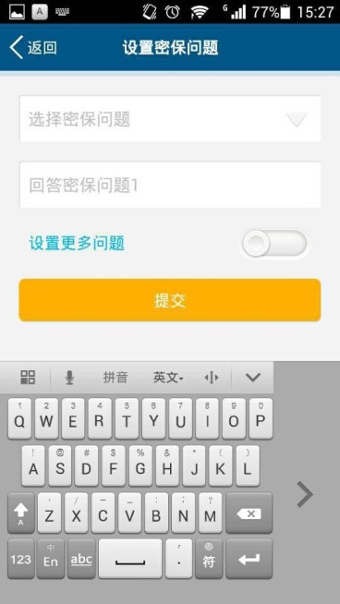

问题：苹果手机设置密保问题的按钮存在不合理，按钮键相反。安卓版为合理，但安卓版点击“设置密保问题”不需要即刻弹出键盘输入框。（优化，未解决）

# 六、代理商

现状：

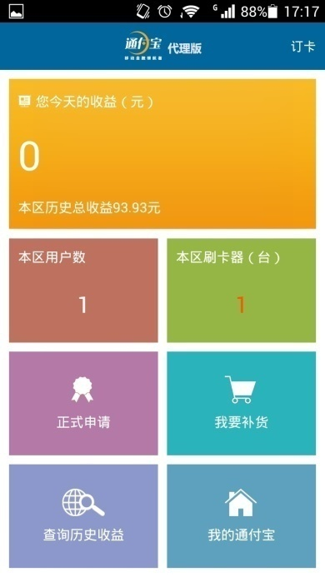

现象如下：

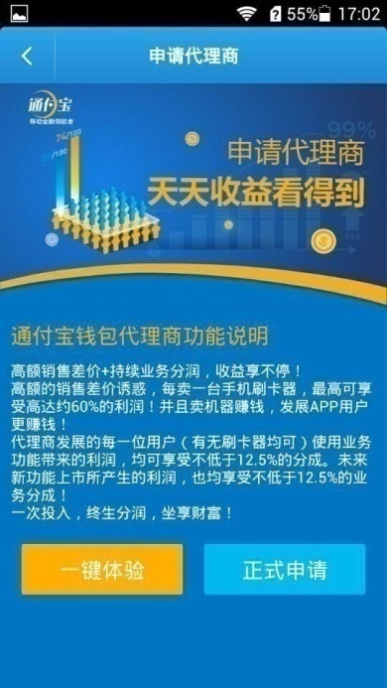

问题：偶尔苹果手机V3.3.0登陆后点击代理商，会出现一键体验代理商界面，但是账号实际上已经是代理商。（偶尔现象，未解决）

## 6.1今天收益

## 6.2本区用户数

## 6.3本区刷卡器（台）

## 6.4正式申请

## 6.5我要补货

现状：

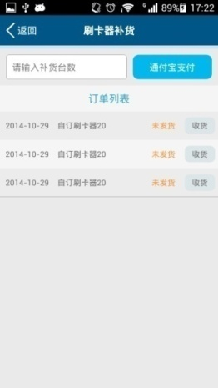

现象：

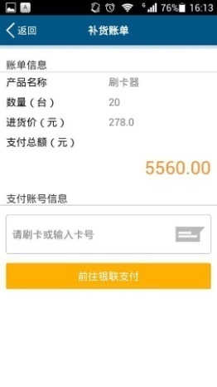

问题：文案表述。建议“前往银联支付”更改为“前往支付”，建议技术增添支付通道，目前是银联支付，建议也添加易宝支付，支持信用卡补货。（优化）

## 6.6查询历史收益

现状:

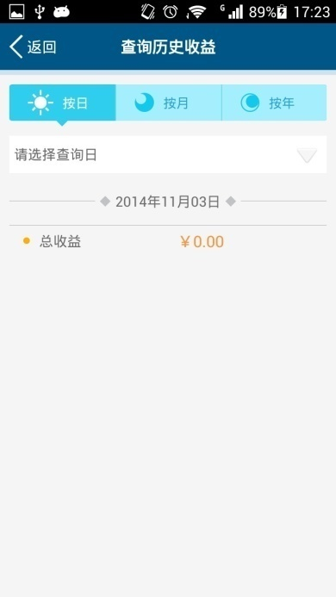

现象：安卓手机（左图）苹果手机（右图）

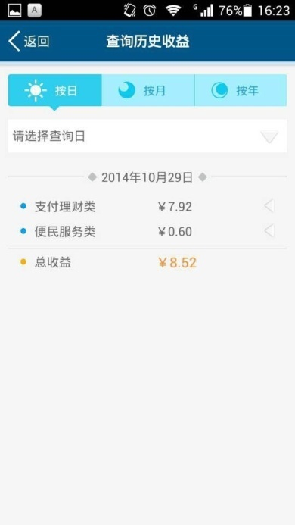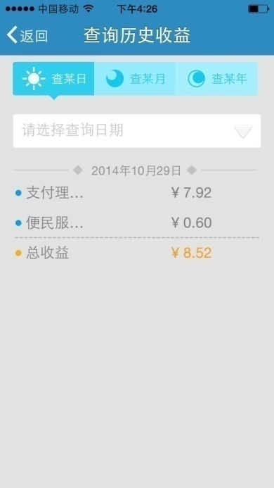

问题：安卓版：（1）文案建议参考苹果手机，（2）明细不够完整，支付理财只有超级转账子明细，便民服务只有话费充值子明细。（3）按钮的设置存在不合理，角度建议更改。苹果版：（1）显示不完整（2）没有点击详细收益的按钮和明细。（优化）

## 6.7我的通付宝

现象：安卓和苹果版一致，用户登录后初始界面。

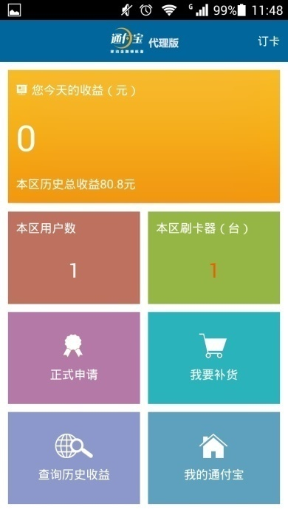

问题：建议更改“我的通付宝”模块位置，新用户初次登录不知点击哪里去使用各项业务，也无法第一感官呈现我们通付宝的业务。（优化）

## 6.8订卡

现状：

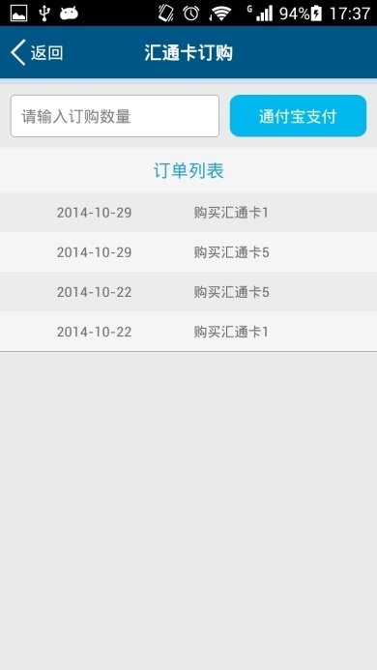

现象：安卓V3.3.0版手机如下图

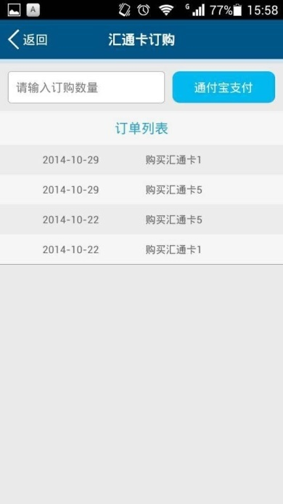

问题：未完成支付，却存在订单。1.建议添加具体状态，如“未支付”和“已支付”状态。2.建议在“购买汇通卡1”后添加单位“张”。（优化）

# 七、掌上银行界面

## 7.0转账汇款

### 7.0.1现状

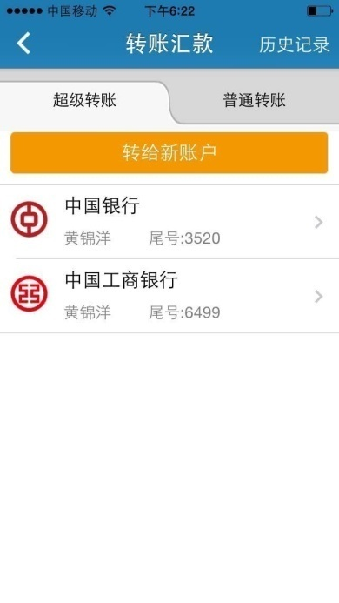

### 7.0.2同类产品比较

### 7.0.3体验修改建议

#### 7.0.3.1历史账户显示不完整

问题描述：转过账后，在“转给新用户”下面没有显示历史账户，主要是六大银行没有显示。

结果：（已解决）

#### 7.0.3.2 历史账户信息有误

问题描述：有部分转过账户银行信息，点击进入，部分信息错误，银行卡号与账号，姓名对应不上。

结果：（已解决）

#### 7.0.3.3 历史账户排序问题

问题描述：转账汇款时，所有的历史账户顺序没有按照客户的习惯排序。

修改建议：转账收款使用较多的帐靠前，或者较近时间使用往较久使用时间的降序排列。

## 7.1超级转账（T+0）

### 7.1.1 现状

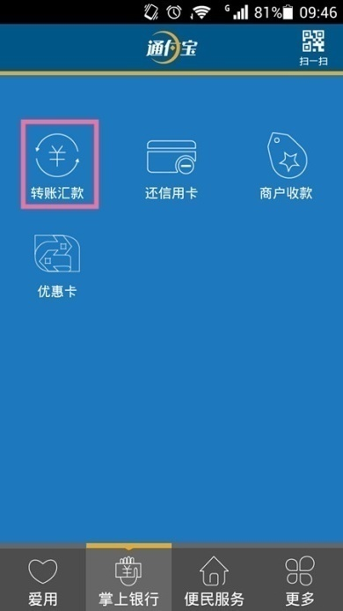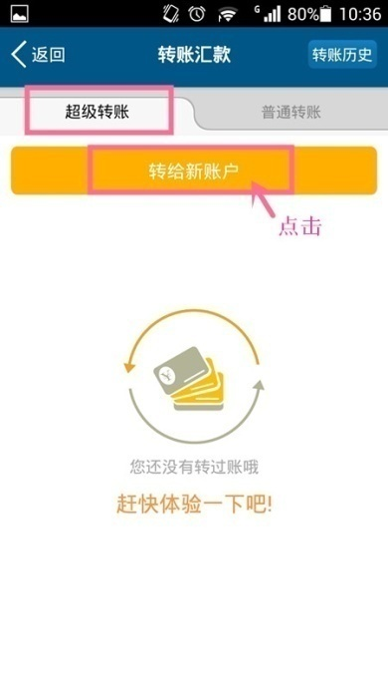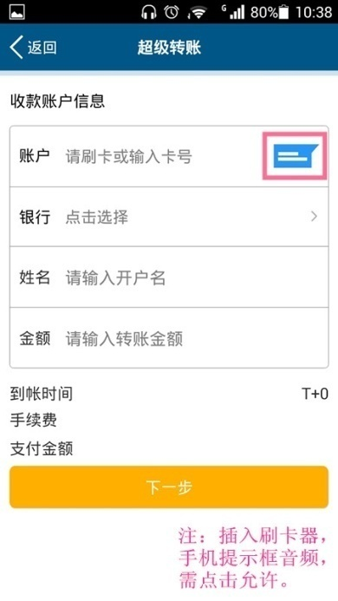

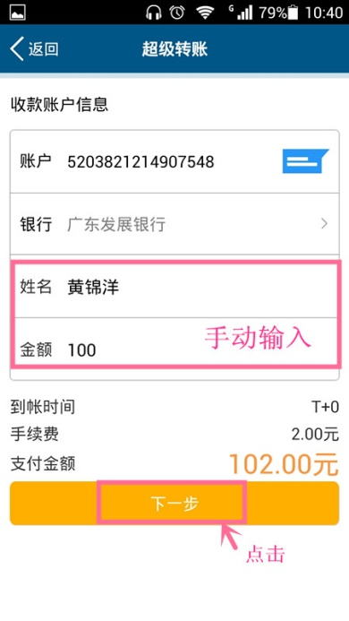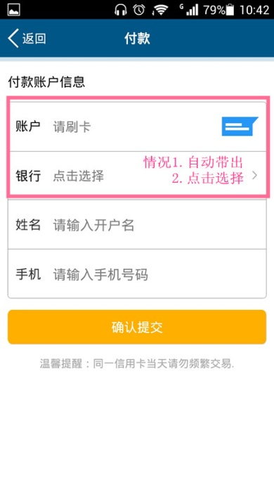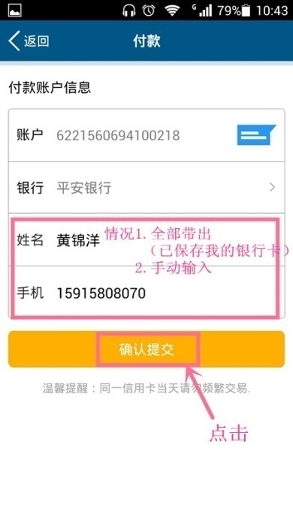

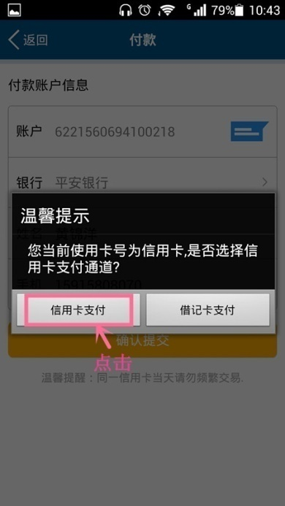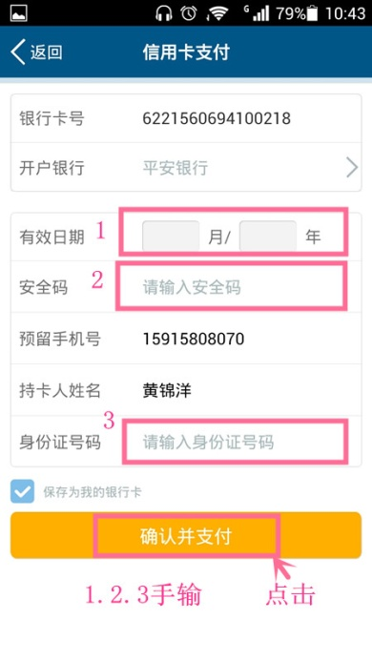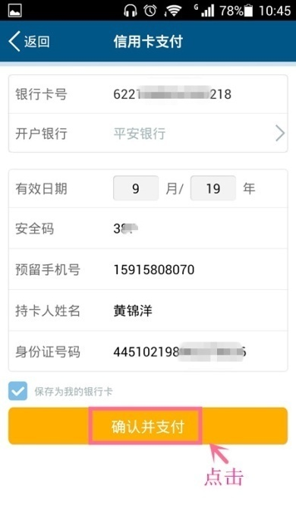

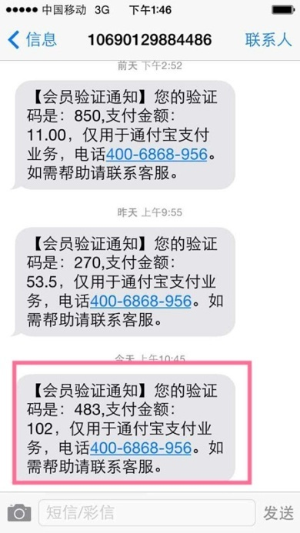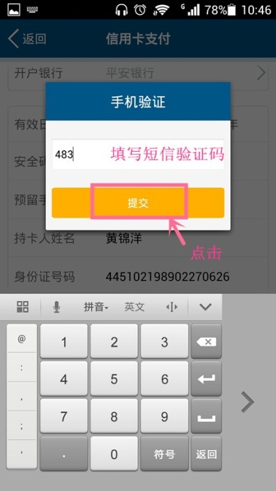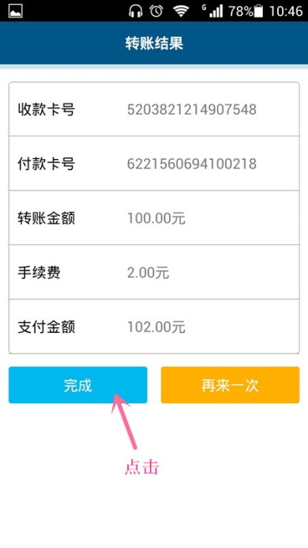

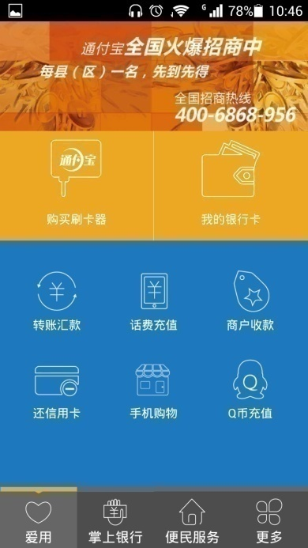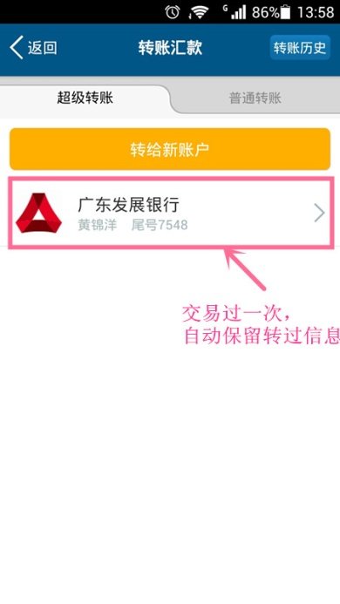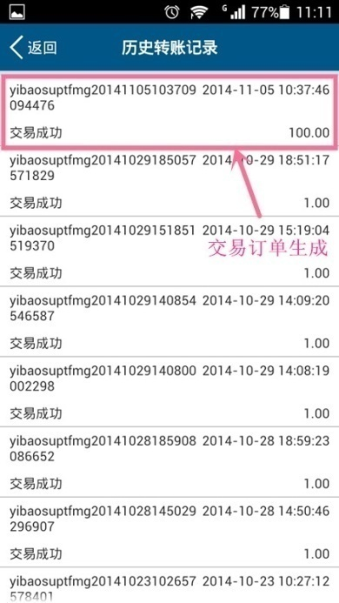

### 7.1.2 同类产品对比

### 7.1.3 体验修改建议

#### 7.1.3.1 在支付完成界面出现延时现象

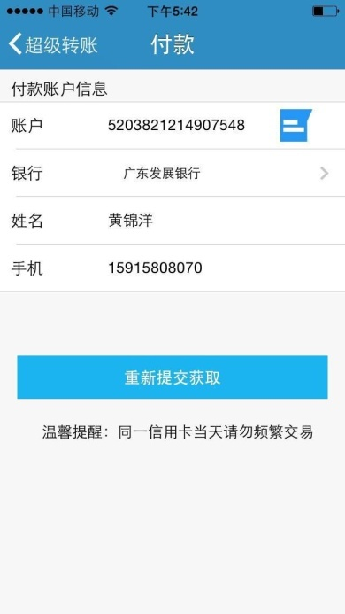

问题描述：支付过程中，验证码已填写，提示框为“支付失败”，但实际已扣款，界面跳出“重新确认支付”，用户看见“支付失败”误以为没有成功，再次点击，造成支付两笔相同账目。（偶尔现象，操作出现一次，400客服电话反映过一次）

修改建议：暂无。

## 7.2普通转账（T+1）

### 7.2.1 现状

### 7.2.2 同类产品对比

### 7.2.3 体验修改建议

## 7.3还信用卡（T+0）

### 7.3.1现状

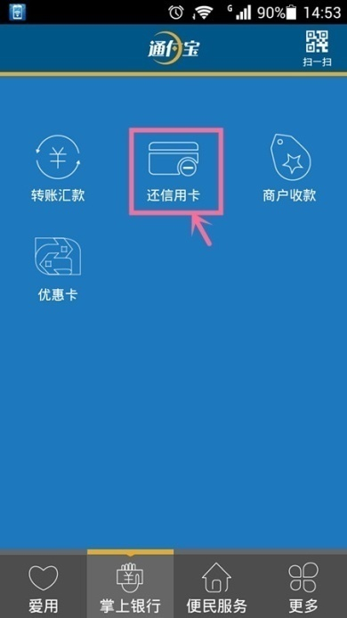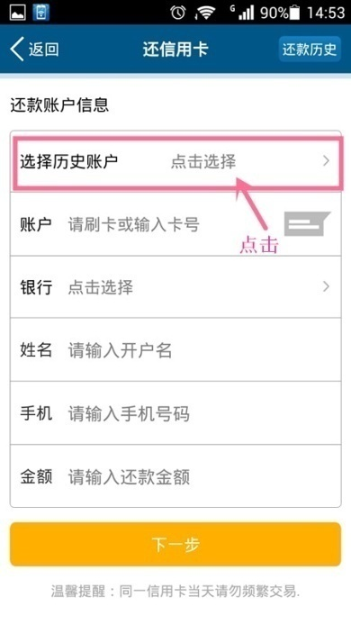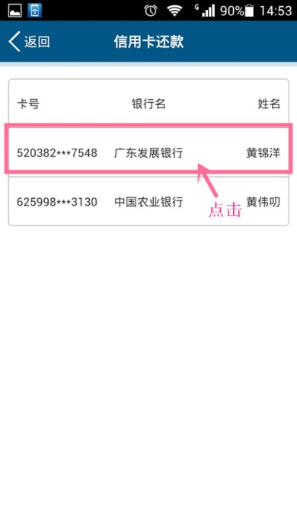

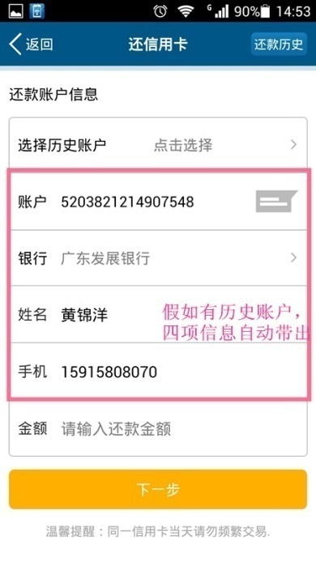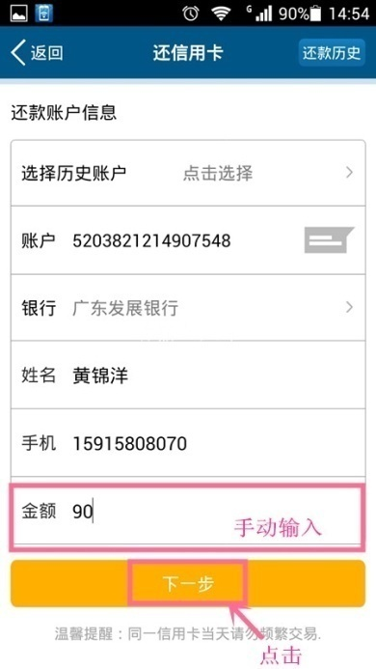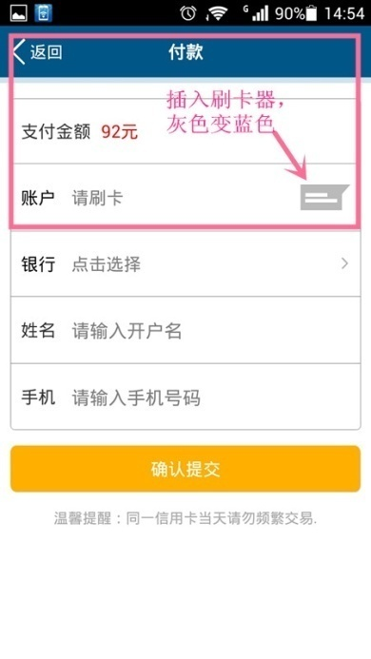

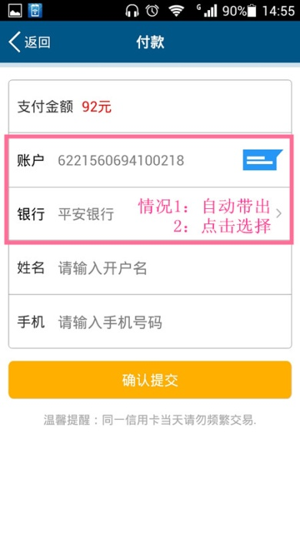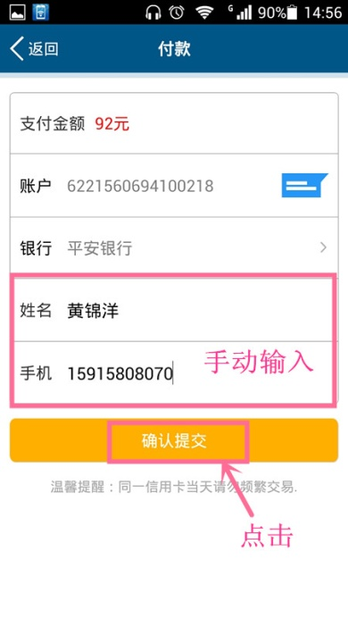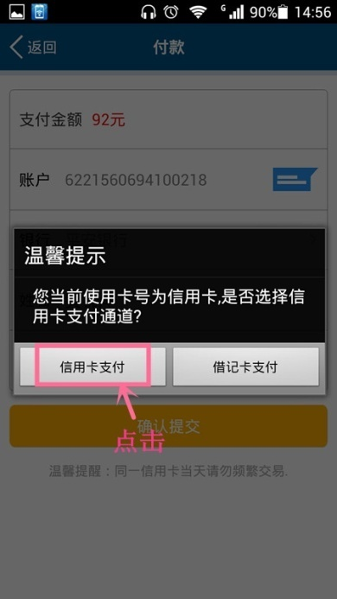

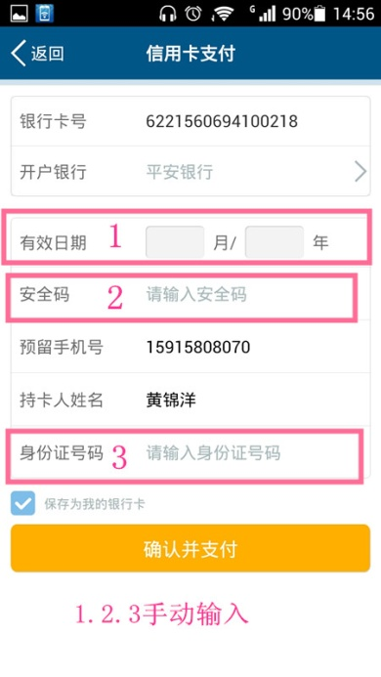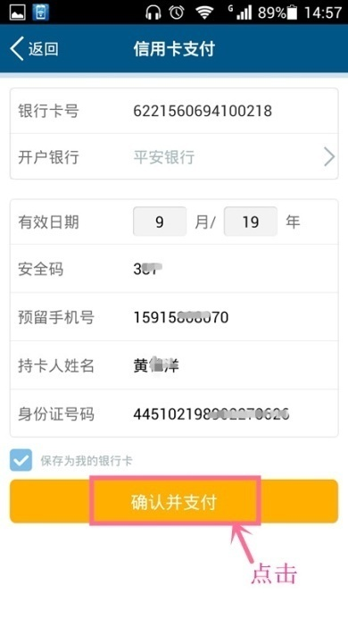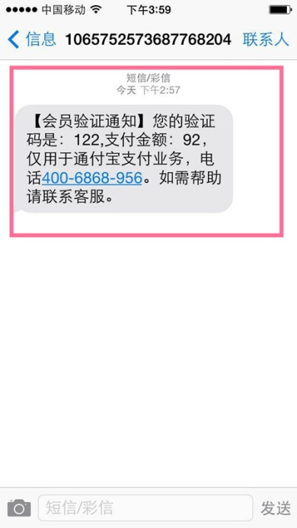

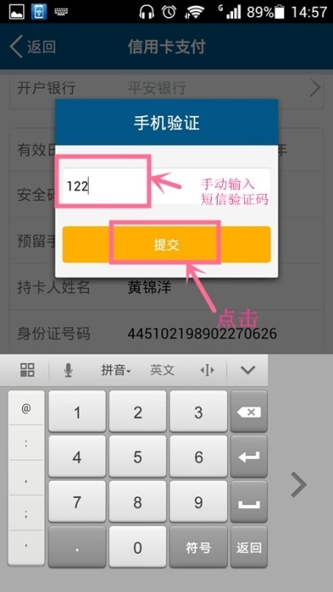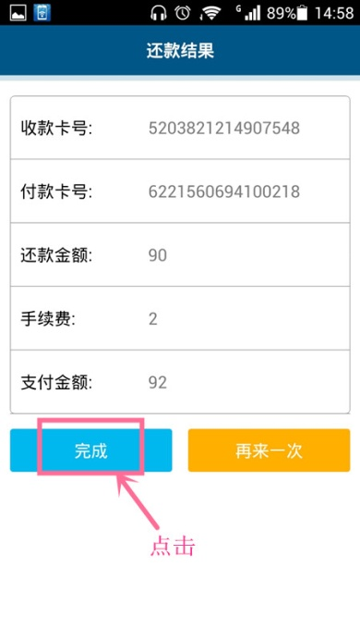

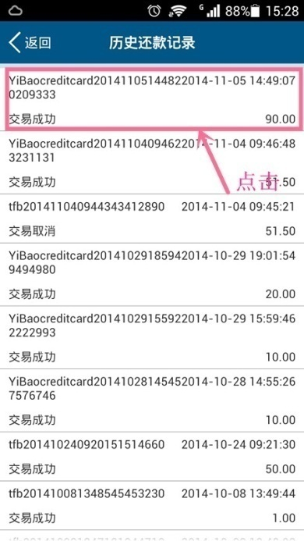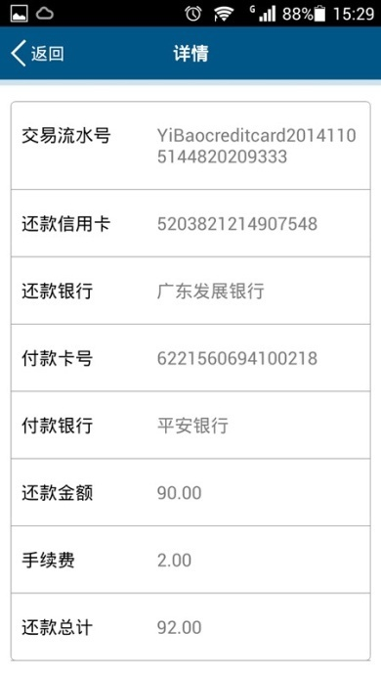

### 7.3.2同类产品对比

### 7.3.3体验修改建议

#### 7.3.3.1在输入短信验证码点击“提交”之后，出现键盘阻挡

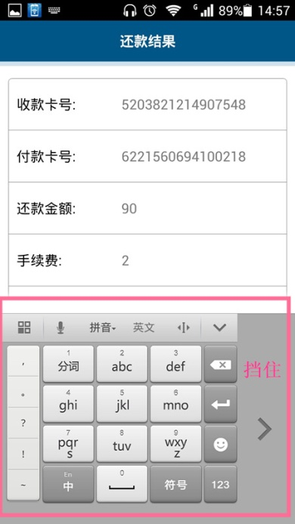

问题描述：提交后，支付完成，键盘输入框不应阻挡到还款结果界面。

修改建议：键盘输入框隐藏起来。

#### 7.3.3.2 在点击“完成”跳转界面出错

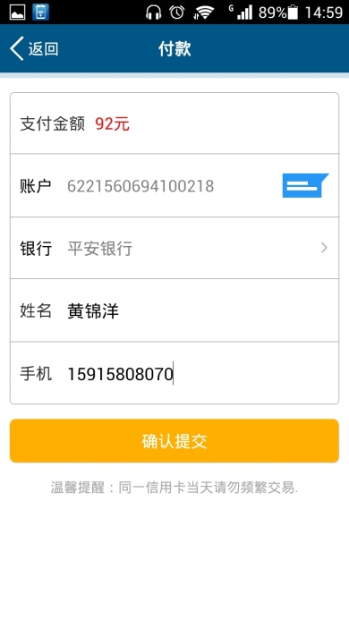

问题描述：不应该跳到上一级界面，容易给用户造成误解。

修改建议：点击“完成”之后，应跳转到“掌上银行”界面。

## 7.4商户收款

### 7.4.1现状

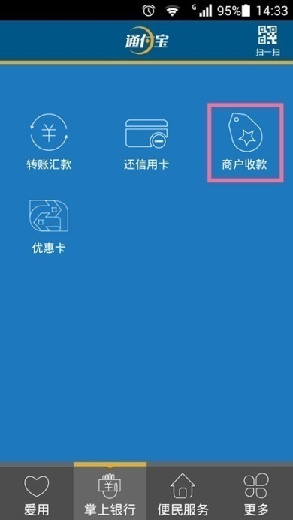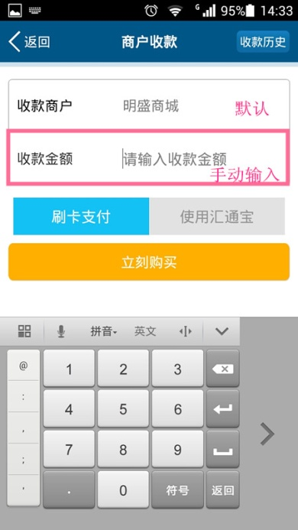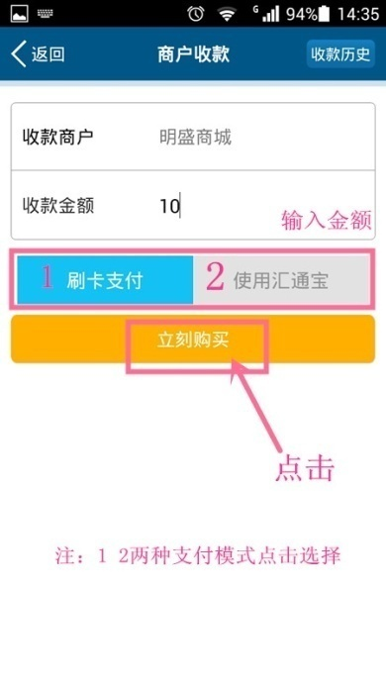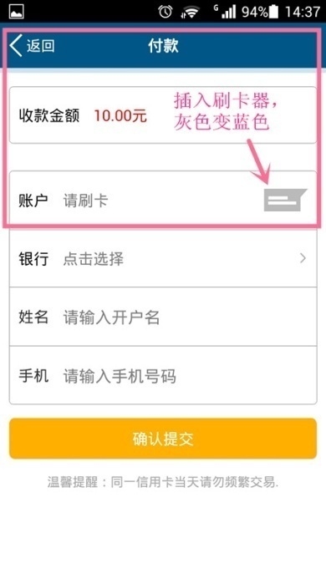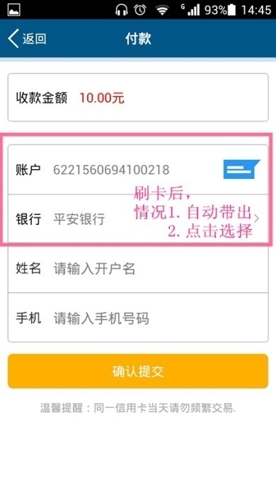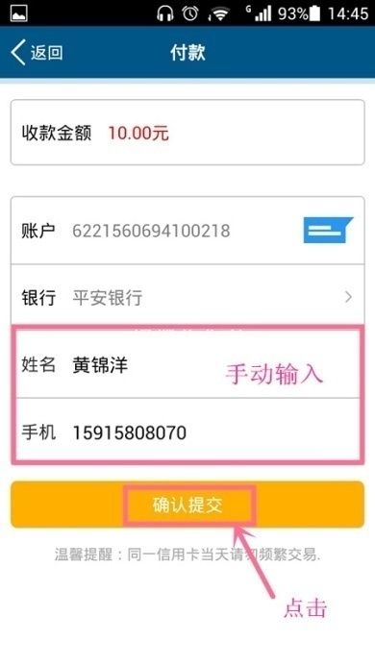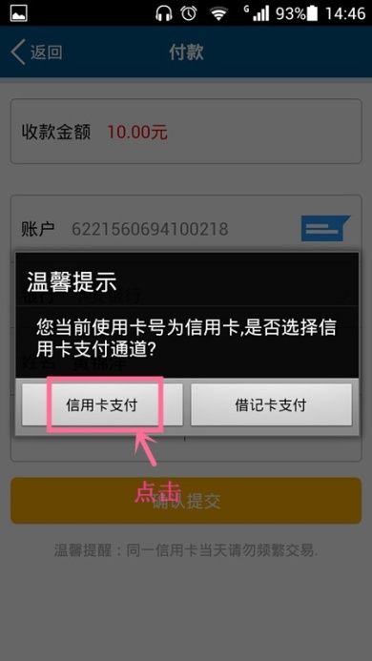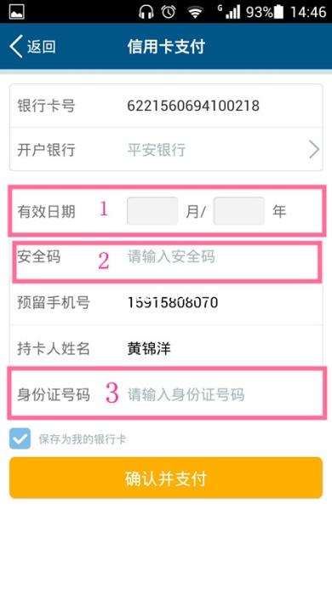

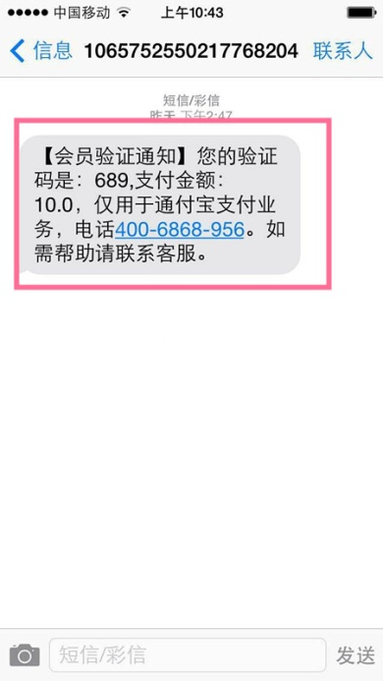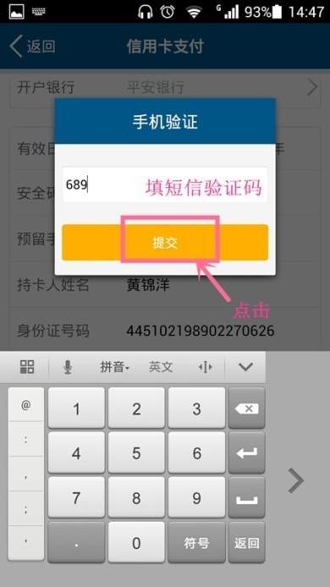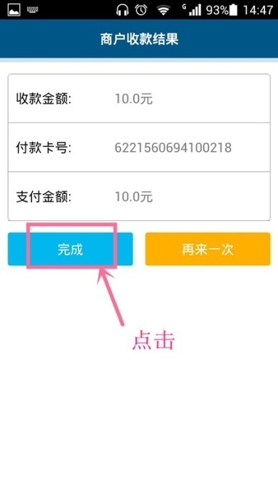

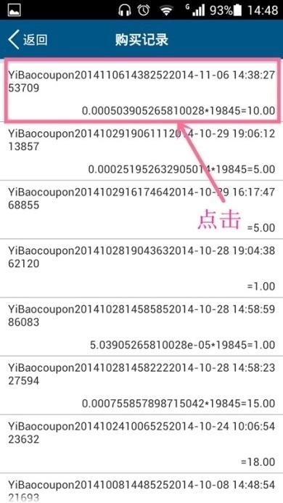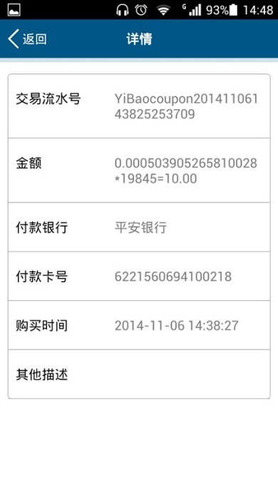

### 7.4.2同类产品对比

### 7.4.3体验修改建议

#### 7.4.3.1在输入短信验证码点击“提交”之后，出现键盘阻挡

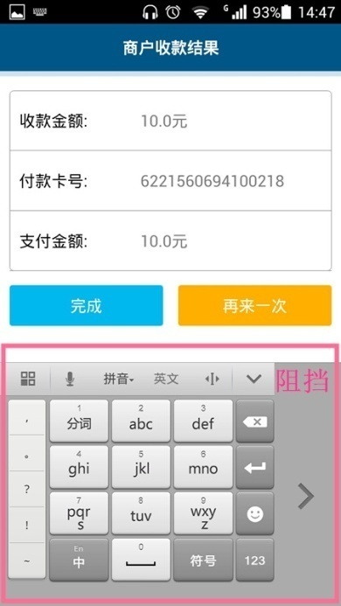

问题描述：提交后，支付完成，键盘输入框不应阻挡到还款结果界面。

修改建议：键盘输入框隐藏起来。

#### 7.4.3.2在点击“完成”跳转界面出错

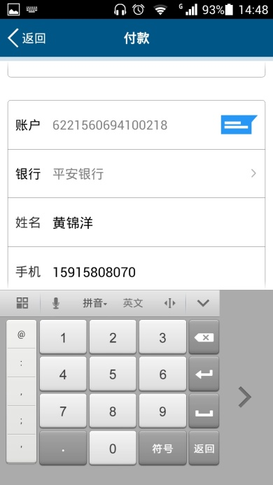

问题描述：不应该跳到上一级界面，容易给用户造成误解。

修改建议：点击“完成”之后，应跳转到“掌上银行”界面。

#### 7.4.3.3 短信验证码接收文本表述不精准

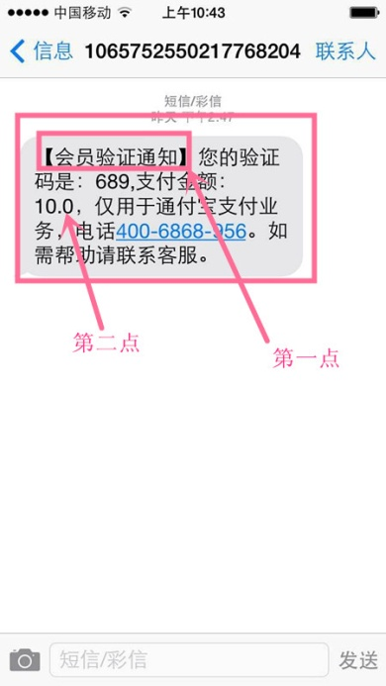

问题描述：第一点，该业务是进行商户收款的交易验证，签名显示为【会员验证通知】不合理。第二点，支付金额后面没有单位，容易与验证码混淆，建议添加“元”此条短信验证码的发送方为“短信通”营运商。

修改建议：建议店多重新编辑好文本再统一发送。

#### 7.4.3.4 购买历史记录详情出现乱码

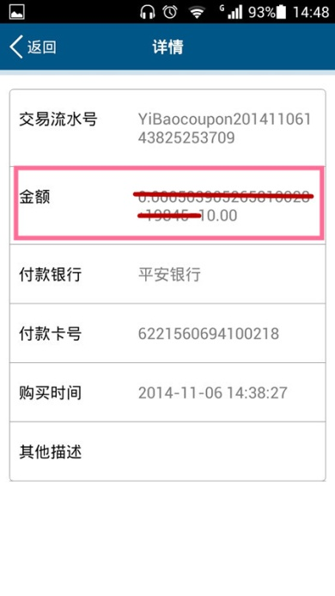

问题描述：某些交易历史订单会出现乱码。

修改建议：技术排查显示原因。

#### 7.4.3.5 收款商户的命名



问题描述： 收款商户默认为明盛商城，容易给用户造成以为是明盛商城为收款方。

修改建议：商户收款功能的“收款账户”显示“明盛商城”，建议显示客户的收款银行账号，避免客户误解或提示收款账号为客户所提供的“落地账户”及提现时间为T+1，提现费率为0.58%。

#### 7.4.3.6 收款金额输入后状态提示不同

现象：安卓手机（左图），苹果手机（右图）

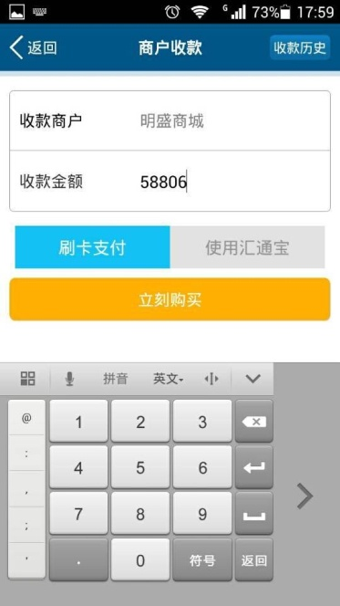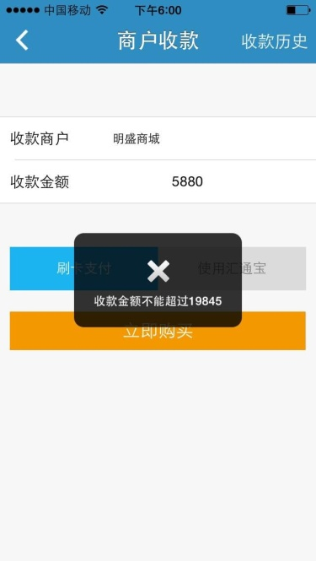

问题描述：苹果手机，当输入5位数大于19845时，收款金额只是显示4位数，但提示框提示“收款金额不超过19845”，这现象容易给用户造成误解，但看界面误以为5880不能为单笔刷卡金额。

修改建议：苹果手机参考安卓版手机。

# 八、便民服务界面

## 8.1话费充值

### 8.1.1 现状

### 8.1.2 同类产品对比

### 8.1.3 体验修改建议

现状：

现象：话费充值可使用刷卡器或手动输入卡号两种选择，使用刷卡器时未能跟掌上银行业务一样，刷卡自动带出对应的银行名称。

现象：苹果手机

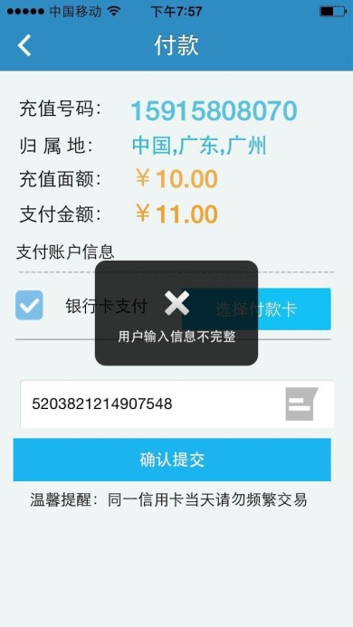

问题：在我的银行卡先添加一张卡信息，但点击“选择付款卡”按钮时，能够自动带出卡号信息，但是点击“确认提交”按钮时，弹出提示框为“用户输入信息不完整”，无法进行下一步执行。

问题分析：曾经出现一次在我的银行卡填写信息时填写有误，系统自动模式错误的那次填写，导致无法交易成功。（杨经理）

问题优先解决方案：解除此卡在我的银行卡的信息，重新再输入正确信息，即可完成交易。（需要解决，避免这现象再次发生）

员工优化建议：

1. 充值时出现没有显示余额
2. 输入卡号时没有带出卡号相关信息

## 8.2水电煤缴费

## 8.3快递查询

## 8.4机票预订

### 8.4.1现状

### 8.4.2 同类产品对比

### 8.4.3 体验修改建议

#### 8.4.3.1 城市选择搜索指引不够明确

问题1：字母A-Z的归类内容是按照机场的三字码定义的，例如广州机场是（CAN），但是用户的目的地是想要到广州，可能会在G字母开头那栏目搜索广州，结果搜索不到广州。

建议1: 排序是（1）搜索出发/到达城市（2）搜索结果（3）热门城市（4）机场代码

问题2：建议搜索结果与热门城市栏目位置。用户在检索框中输入检索，中间隔着“热门城市”，并未留意到搜索结果，也不晓得去点击结果。

建议2:“搜索结果”显示效果不要与“热门城市和A-Z检索”同样，容易混淆。

#### 8.4.3.2 机票查询页面时间显示不够明显（占叔）

现状图片：未选择前与选定后的图片如下：

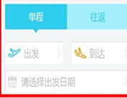 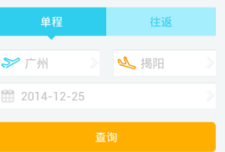

问题1：现在日程时间需要人工点击选择

建议：可以设置默认用户登录的明天，方便快捷。

问题2：目前选择之后的城市与时间显示都不够明显

建议：已选定城市与日期改为黑色字体，加粗，今天、明天、后天附加在日期后面显示。

参考图片：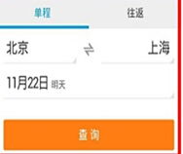

#### 8.4.3.3 舱位选择页面（占叔）

问题1：用户反应选定完航班后进入舱位选择，忘记自身选定那个航班

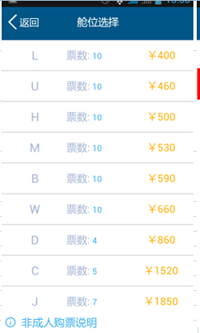

建议：保留一定 已选定机场信息和相应坐机的时间在舱位选择下端，并锁住屏幕，舱位选择为滑动。

参考图：

图片为大概排版想法，建议已选航班信息需要突出显眼。

问题2：舱位选择页面上，对于一些购机经验与机票知识不熟悉时，可能不知道U、H、M等是代表什么意思，可能会停顿思考，建议在内容上段再添加一行标题，标题为舱位代码、剩余票数、票价。

#### 8.4.3.4 登机人填错信息不能直接编辑更改（占叔）

问题：登机人只能删除后再重新添加编辑正确内容，不能再原有的基础上更改。

#### 8.4.3.5 前往信用卡支付：没有法提交，显示网络异常。

问题：

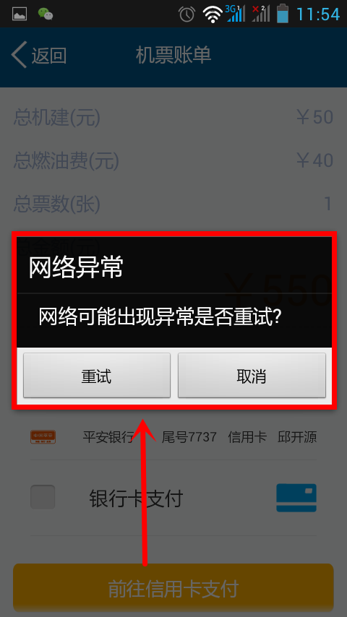

## 8.5火车票预订

## 8.6酒店预订

## 8.7 Q币充值

### 8.7.1 现状

### 8.7.2 同类产品对比

### 8.7.3 体验修改建议

## 8.8手机购物